
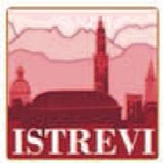


CORSO REGIONALE DI FORMAZIONE
“ITALIA REPUBBLICANA. 70 ANNI DI STORIA DA INSEGNARE”
come da Protocollo di Intesa USRV – Istituti per la Storia della Resistenza del Veneto n. 2063/A. 41.a.
SEDE DI VERONA

SCHEDA DI ISCRIZIONE
Da compilare e inviare per e-mail entro martedì 7 marzo 2017 a:
iversrec@tin.it
(tutti i campi sono obbligatori)

Nome e cognome ..................................................................................................................................
Scuola o Ente di appartenenza ..............................................................................................................
Disciplina di insegnamento ...................................................................................................................
Numero tel. cellulare .............................................................................................................................
Indirizzo e-mail .....................................................................................................................................

data e firma ...........................................................................................................................................

L’iscrizione è gratuita. Verranno rilasciati attestati di frequenza. Per gli insegnanti la partecipazione comporta l’esonero dal servizio ai sensi degli artt. 64 e 67 del CCNL 2006-2009

